Simulácia základného scenára

Úvod
Model, ktorý sme zvolili ako východiskový, je dlhodobým makroekonomickým modelom rastu Slovenskej republiky. Do svojej súčasnej podoby bol realizovaný na Ekonomickom ústave Slovenskej akadémie vied a jeho hlavnou motiváciou bolo modelovanie vývoja SR. Bližšia charakteristika samotného modelu je dostupná v dokumente Jánošová, M. (2020) Charakteristika dlhodobého rastového modelu Slovenskej republiky. Model je založený na ôsmich vzájomne prepojených blokoch, ktoré zachytávajú matematické vzťahy popisujúce celé hospodárstvo Slovenska. Tieto vzťahy sú tvorené viac ako 150 rovnicami, ktoré sú konštruované z endogénnych a exogénnych premenných. Jednotlivé bloky zachytávajú správanie spotrebiteľov; správanie firiem; trh práce; rozdelenie príjmu; verejný sektor; sociálny systém; blok zahraničného obchodu, úspory a národný dôchodok.
Správanie spotrebiteľov je v modeli charakterizované ako správanie súkromných domácností, pričom štruktúra použitá v modeli na rozhodovanie o spotrebe a úsporách je generovaná s predpokladaným budúcim vývojom, to znamená, že samotná spotreba závisí od diskontovaného predpokladaného budúceho disponibilného príjmu a finančného bohatstva, a to z dôvodu, aby bolo možné zachytiť ohraničenie likvidity týchto domácností. V danom bloku je rozhodujúce aj poznanie, že model uvažuje so zavedením daňového zaťaženia, ako aj s transfermi plynúcimi do domácností. Spotreba domácností bude vyrovnávaná v čase, a teda ak skutočné príjmy domácností budú nižšie ako očakávané, potom budú domácnosti akumulovať dlh, naopak, v prípade, že budú tieto príjmy domácností vyššie, domácnosti začnú šetriť. Spotrebitelia budú rozdelení na dve skupiny, pričom prví sa budú správať v súlade s optimálnou spotrebou a druhí budú spotrebovávať svoj disponibilný príjem na základe svojich skúseností.
Správanie firiem je v modeli dôležité z pohľadu zachytenia celého smerovania dlhodobého rastu pričom, je hlavne zamerané na ponukovú stranu. Firmy sú v ponímaní modelu chápané ako producenti statkov a služieb a zároveň vystupujú ako spotrebitelia vstupov v podobe práce a kapitálu. Modelovanie tohto správania je realizované prostredníctvom Cobb-Douglasovej produkčnej funkcie v logaritmickom tvare. Samotná akumulácia kapitálu vychádza z modifikovanej neoklasickej investičnej funkcie, ktorá predpokladá budúci vývoj. Práve daná modifikácia v podobe zohľadnenia investičných nákladov pre nové kapitálové statky umožňuje tok investícií v čase a poskytuje priestor na simuláciu rôznych scenárov modelu.
Trh práce je v modeli rozčlenený na samostatné tri oblasti, a to ponuku práce, dopyt po práci a mzdy vrátane nezamestnanosti. Ponuka práce je generovaná zo strany domácností za účelom získavania spotrebných statkov prostredníctvom príjmu. Model pracuje s veľmi podrobným členením populácie na základe ich miery participácie. Práve vďaka takému podrobnému členeniu na základe veku je možné podrobne vysvetliť rôzne správanie sledovaných skupín v rôznych vekových kategóriách. Dopyt po práci v modeli rastie spolu s rastom výstupu a klesá s rastom miezd, pričom mzda je daná rovnicou zachytávajúcou predpoklad o určení spodnej hranice mzdy a v prípade, čím je užší trh práce, tak jeho reálna mzda je vyššia.
Rozdelenie príjmu sa v modeli sústreďuje na zachytenie analýzy disponibilného príjmu, ktorý je výsledkom hrubého domáceho príjmu. Pozornosť je venovaná príjmom a finančnej bilancii domácností. Dôležitou súčasťou daného bloku je aj zachytenie hrubého prevádzkového prebytku, ktorý sleduje dva ciele, a to, že celkové cash flow je možné rozdeliť medzi domácnosti a druhým cieľom je, že investičné rozhodnutia firiem sa realizujú na základe cash flow.
Verejný sektor zachytáva výdavky a príjmy vlády, pričom hlavnú časť príjmov tvoria dane a príspevky na sociálne zabezpečenie a ostatné príjmy. Pôvodný model, z ktorého vychádzali autori dlhodobého makroekonomického modelu rastu Slovenskej republiky, a teda model autorov Baumgartnera et al. (2004), sledoval vo verejnom sektore hlavný cieľ, a to vyrovnaniu vládnym výdavkom a vládnym príjmom, náš východiskový model pripúšťa prebytok, resp. deficit štátneho rozpočtu.
Sociálny systém v modeli je v značnej miere podmienený demografickým vývojom. Z dlhodobého hľadiska z pohľadu sociálneho systému by bol najvhodnejším vybilancovaný rozpočet. Tento blok modelu je veľmi podrobne rozpracovaný a rozdelený na príjmovú a výdavkovú časť. Výdavková zachytáva všetky celkové sociálne výdavky, a teda transfery zo sociálneho systému občanom. Príjmová časť zachytáva hlavne tie príjmy, ktoré sú previazané na mzdy, a teda odvody do sociálneho systému zo mzdy v bežných cenách.
Zahraničný obchod, úspory a národný dôchodok je zameraný hlavne na zachytenie bežného účtu platobnej bilancie, pričom zachytáva saldo výmeny tovarov a služieb. Tento blok zároveň zachytáva v modeli aj vyčíslenie hrubého národného produktu, pričom následne je možné z neho vypočítať hodnotu disponibilného dôchodku ekonomiky v bežných cenách.
V modeli je kladený špecifický dôraz na systém zdravotníctva. Hoci ide o makroekonomický model, ktorý nie je sektorálny, systém zdravotníctva je možné nepriamo skúmať prostredníctvom verejných príjmov a výdavkov na zdravotnú starostlivosť. Za týmto účelom v modeli pracujeme so segregovanou štruktúrou výdavkov na zdravotníctvo podľa veku. Pracujeme s piatimi vekovými kohortami, pričom poslednú skupinu tvoria 75-roční a viac.

Popis základných charakteristík scenára
Základný scenár predstavuje simuláciu ekonomiky, pri ktorej je predpokladaný stredný demografický scenár a štandardný vývoj ekonomiky, t. j. nepredpokladáme žiadny nečakaný šok. Z výsledkov modelu prezentujeme päť skupín premenných, ktoré sú:
- základné makro-ekonomické premenné,
- trh práce,
- verejný rozpočet,
- sociálny systém,
- systém zdravotníctva.
Popri bežne publikovaných výsledkoch kladieme špecifický dôraz na príjmovú a výdavkovú oblasť systému zdravotníctva. V texte uvádzame stručný popis výsledkov spolu s grafickou prezentáciou simulácií. Numerické hodnoty simulácie uvádzame v prílohe v tabuľke č. P1.a; tabuľke č. P1.b – Výsledky základného scenára. Vysvetlivky k jednotlivým premenným sa nachádzajú v prílohe v tabuľke č. P2 – Zoznam premenných.
Dokument je organizovaný nasledovne: v úvode uvádzame stručnú rekapituláciu modelu a popis základného scenára, po ktorom nasledujú prezentácie výsledkov základnej simulácie a zhrnutie hlavných zistení.

Výsledky a diskusia
Niektoré výsledky základného scenára spomínaného dynamického dlhodobého makroekonomického modelu rastu je možné nájsť aj v prácach Ostrihoň a König (2019), Radvanský a kol. (2019), rovnako základný scenár v mierne modifikovanej podobe bol uverejnený aj v publikácií Páleník a kol. (2015). V nasledujúcich výstupoch výsledky tohto základného scenára stručne priblížime, keďže sú naším referenčným rámcom na porovnanie s variantnými scenármi nášho modifikovaného modelu. Je však potrebné, aby sa tieto výsledky brali ako projekcie možného vývoja hospodárstva Slovenska, pričom však nejde o prognózu budúcich období. Je to z toho dôvodu, že ide o dlhodobý model a takto nastavený časový horizont poskytuje priestor na vznik nepredvídateľných situácií, ktoré nie je možné modelom zachytiť.

Makro-ekonomické premenné
V tejto časti prezentujeme základné makroekonomické premenné charakterizujúce ekonomický vývoj, ktoré sú:
- reálne HDP (označená ako Y),
- rast reálneho HDP (označená ako Y_GROWTH),
- reálny disponibilný príjem (označená ako YD),
- reálna spotreba (označená ako CP),
- reálne investície (označená ako I),
- netto export (označená ako NX).
Vývoj reálneho hrubého domáceho produktu v eurách zobrazený na obrázku č. 1 projektovaného základným scenárom zachytáva vývoj hospodárstva bez aplikácie akýchkoľvek zadaných zásahov v ekonomike s predpokladom stredného demografického scenára. Ako môžeme vidieť, počas celého projektovaného obdobia od roku 2018 až do roku 2035 je v rámci základného scenára zachytený rast, pričom v poslednom roku sledovaného obdobia sa reálny hrubý domáci produkt pohybuje na úrovni 88,8 mld. eur, čo predstavovalo nárast o 8 % oproti roku 2018, kedy bol na úrovni 82,1 mld. eur. Nárast hrubého domáceho produktu je podporovaný rastom spotreby domácností a rovnako sa bude opierať aj o narastajúci export.

Obrázok č. 1 Reálne HDP
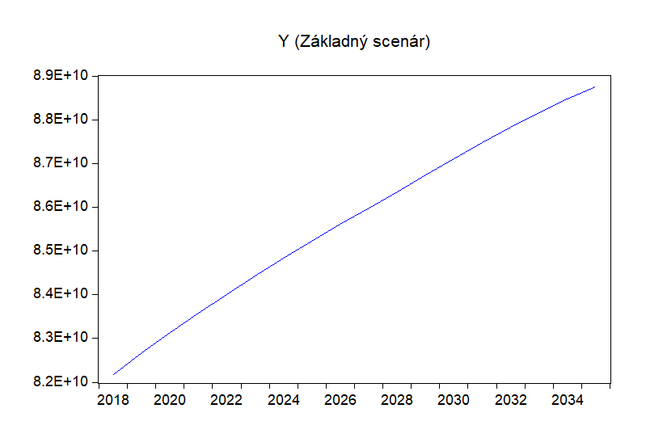
Zdroj: Prepočty autora.
Obrázok č. 2 Rast reálneho HDP
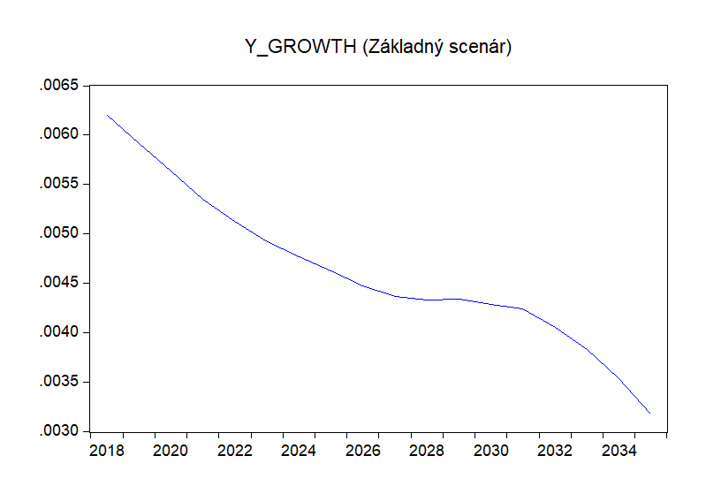
Zdroj: Prepočty autora.
Ak sa však zameriame na analýzu miery rastu reálneho HDP, čo máme zobrazené na obrázku č. 2, vidíme, že dochádza k postupnému spomaľovaniu a znižovaniu. Vidíme postupné spomaľovanie rastu. Takýto vývoj vychádza z predpokladu postupnej konvergencie slovenskej ekonomiky a z dlhodobého charakteru prezentovaného modelu.
Obrázok č. 3 Reálny disponibilný príjem
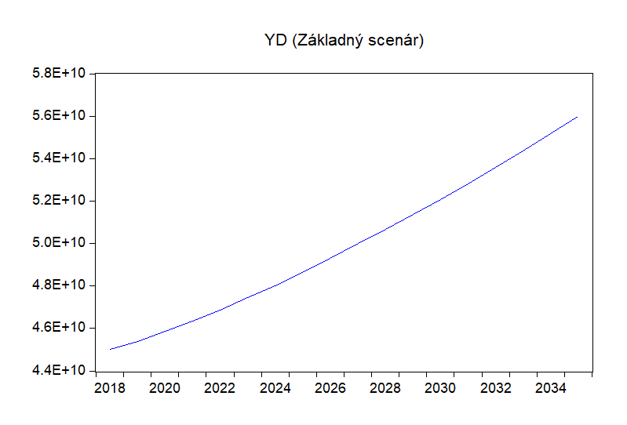
Zdroj: Prepočty autora.
Základný scenár projekcie disponibilného dôchodku domácností v eurách zobrazený na obrázku č. 3 vykazuje rast počas celého projektovaného obdobia, čo je spôsobené naviazanosťou na reálny hrubý domáci produkt. Tento nárast v percentuálnom vyjadrení v roku 2035 predstavuje až 24,33 %. Rozdiel je však pri analýze miery rastu tohto ukazovateľa, ktorá v porovnaní s hrubým domácim produktom nezaznamenáva spomaľovanie ani stagnáciu, ale počas projektovaného obdobia rovnako rastie. Rast disponibilného dôchodku domácností je možné okrem rastu HDP pripísať aj rastu produktivity, ako aj rastu miezd.
Obrázok č. 4 Reálna spotreba
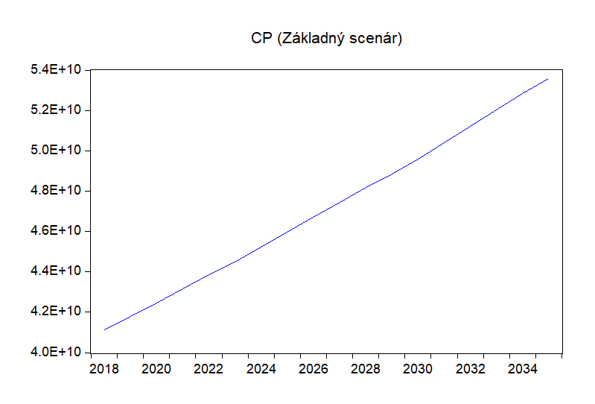Zdroj: Prepočty autora.
Reálna spotreba domácností vyjadrená v eurách projektovaná modelom v základnom scenári je zobrazená na obrázku č. 4 a rovnako vykazuje rastúci priebeh. Rastúca tendencia je odzrkadlením rastúceho hrubého domáceho produktu a rovnako je naviazaná aj na disponibilný príjem. Reálna spotreba domácností je v roku 2018 na úrovni 41,13 mld. eur a v roku 2035 na úrovni 53,59 mld. eur, čo predstavuje nárast o 30,29 %. Tak ako sme už uvádzali aj v dokumente popisujúcom východiskový model a rovnako, ako je uvedené v práci Baumgartner et al. (2004), je spotreba ovplyvňovaná dvomi zložkami bohatstva, a teda diskontovaným očakávaným budúcim disponibilným príjmom a finančným bohatstvom, ktoré je možno brať ako ukazovatele veľmi ovplyvnené budúcim vývojom, a preto musíme aj pri jej vývoji v projekciách počítať s tým, že bude omnoho rýchlejšie reagovať na zmeny, než je to pri ostatných skúmaných premenných.

Obrázok č. 5 Reálne investície
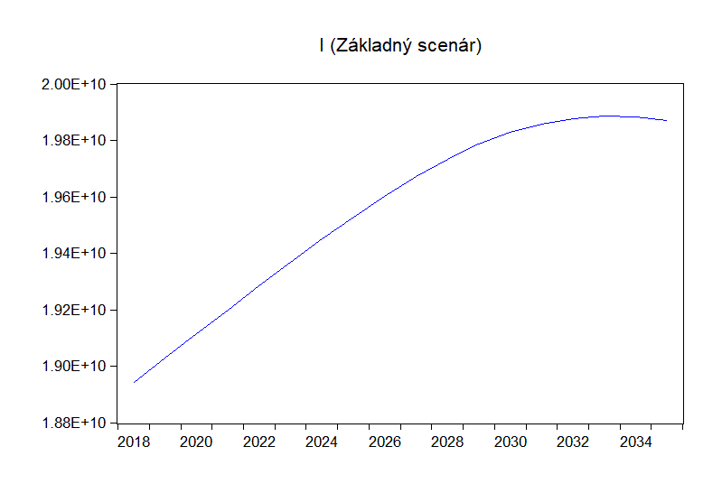
Zdroj: Prepočty autora.
Vývoj reálnych investícií v eurách v základnom scenári zobrazenom na obrázku č. 5 počas projektovaného obdobia vykazuje rýchlejší rast do roku 2028 a následne sa tento rast spomaľuje, avšak pretrváva do roku 2033, kedy dochádza k poklesu až do konca projektovaného obdobia. Keďže investície sú premennou, ktorá je v značnej miere ovplyvňovaná vývojom ostatných premenných a zároveň vývoj tejto premennej sa prenáša do vývoja reálneho hrubého domáceho produktu, toto spomaľovanie rastu investícií možno pripísať práve aj spomaľovaniu tempa rastu HDP.

Obrázok č. 6 Netto export
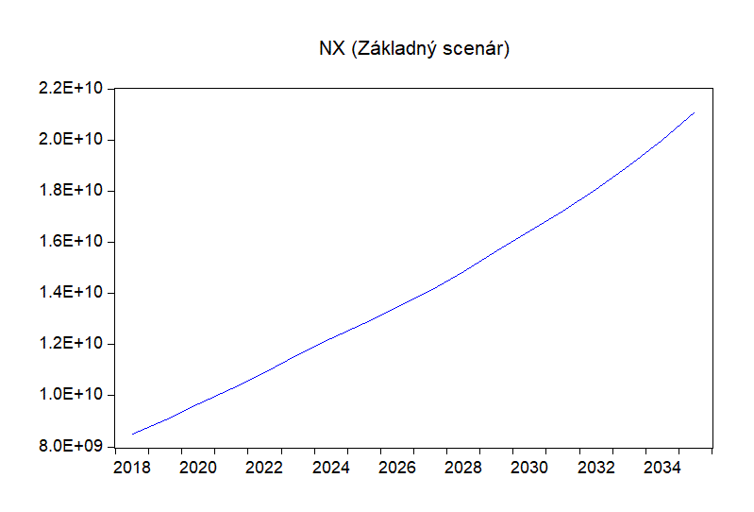
Zdroj: Prepočty autora.
Vývoj čistého exportu v eurách v základnom scenári zobrazenom na obrázku č. 6 je na celom projektovanom období rastúci. V roku 2018 sa pohybuje na úrovni 8 mld. eur, pričom v poslednom projektovanom roku 2035 až na úrovni 21 mld. eur, čo predstavuje nárast o takmer 147 %. Vzhľadom na povahu otvorenosti slovenskej ekonomiky a jej významné prepojenie na export práve takto výrazný nárast možno považovať za jeden z hlavných pilierov zabezpečujúcich rast hrubého domáceho produktu.

Trh práce
Vývoj na trhu práce je charakterizovaný prostredníctvom piatich premenných:
- celková pracovná sila (označená ako LF),
- ponuka práce (označená ako LS),
- počet nezamestnaných (označená ako LU),
- miera nezamestnanosti (označená ako UR),
- hodinové reálne náklady práce (označená ako W).
Vývoj ponuky práce je v značnej miere determinovaný nepriaznivým vývojom populácie z hľadiska postupne sa zintenzívňujúceho efektu demografického prechodu, pre ktorý je v SR typická nízka miera pôrodnosti, nie príliš vysoká úroveň migrácie a postupné predlžovanie veku dožitia. Tento vývoj má za dôsledok zmenu vekovej pyramídy, a to spôsobom takým, že sa jej ťažisko postupne presúva smerom hore.
Obrázok č. 7 Celková pracovná sila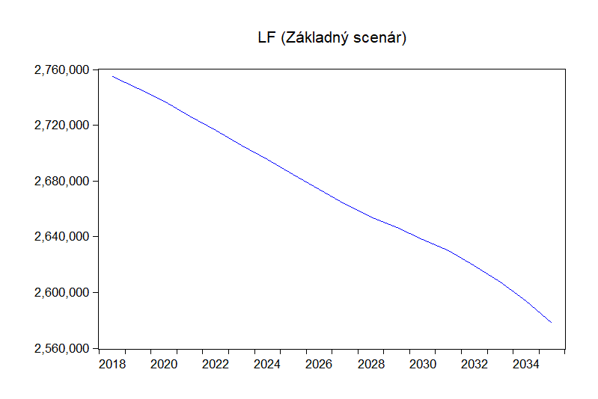
Zdroj: Prepočty autora.
Obrázok č. 8 Ponuka práce 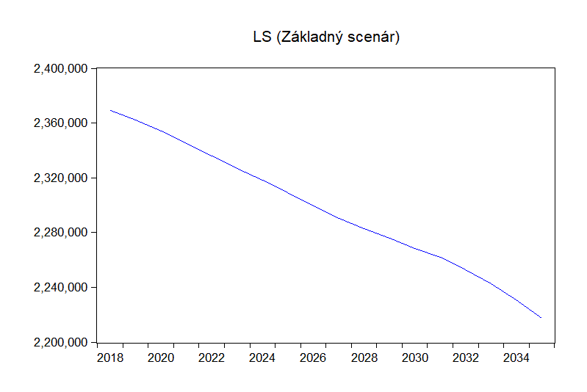
Zdroj: Prepočty autora.

Projekcia vývoja ponuky práce a celkovej dostupnej pracovnej sily do roku 2035 pre vyššie uvedený efekt starnutia populácie vykazuje stabilný klesajúci trend. Projekcie naznačujú, že v prípade celkovej pracovnej sily je možné očakávať pokles zhruba na úrovni 6,4 %, čo je takmer 180 000 osôb. V prípade ponuky práce modelová predikcia naznačuje pokles o približne 6,4 %, čo predstavuje asi 150 000 osôb.
Ak sa pozrieme na vývoj počtu nezamestnaných a miery nezamestnanosti, tak je možné sledovať opačnú vývojovú tendenciu ako pre prípady celkovej pracovnej sily a ponuky práce. V prípade počtu nezamestnaných modelová simulácia naznačuje pokles počtu nezamestnaných medzi rokmi 2018 až 2035 o takmer 36 000 osôb, čo predstavuje z hľadiska nezamestnanosti pokles o približne jeden percentuálny bod.

Obrázok č. 9 Počet nezamestnaných
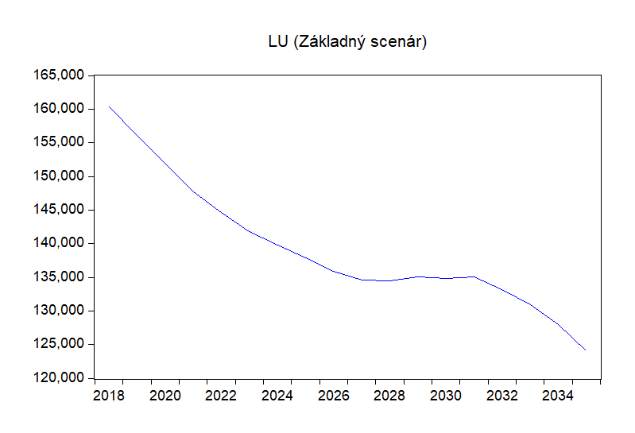
Zdroj: Prepočty autora.
Obrázok č. 10 Miera nezamestnanosti 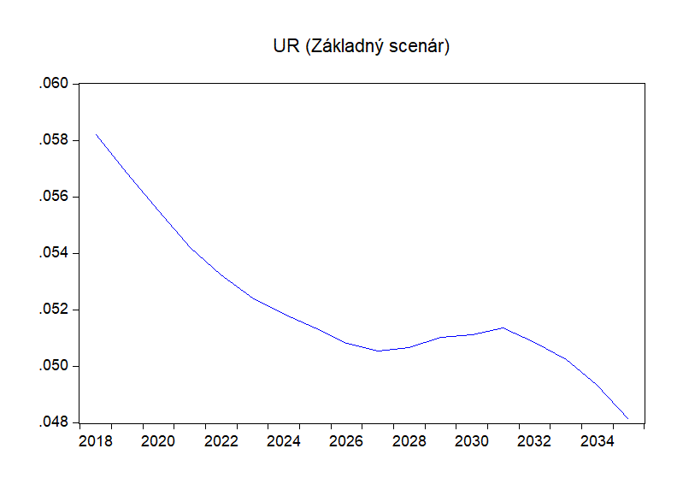
Zdroj: Prepočty autora.
Pokles počtu pracovnej sily a ponuky práce sprevádzaný poklesom počtu nezamestnaných a mierou nezamestnanosti má za dôsledok stabilné zvyšovania reálnych nákladov práce (v modeli vyjadrené premennou hodinových reálnych nákladov práce). Nižšia ponuka práce zlepšuje vyjednávaciu pozíciu pracovnej sily, ktorej bude v ekonomike odstupom času čoraz menej a menej a postupne sa stane nedostatkovou. Nedostatok pracovnej sily bude vyvíjať tlak na rast mzdy, ktorý predstavuje jeden a často aj najdôležitejší z faktorov zvýšenia ochoty zapojiť sa aktívne na trhu práce. Ak nepredpokladáme zmeny v sociálnom systéme a v systéme pomoci v nezamestnanosti, tak rast reálnych nákladov práce bude hlavným determinantom vývoja ponuky na trhu práce. Modelová projekcia naznačuje, že ročne by mali hodinové reálne náklady práce rásť približne o 0,8 %.
Obrázok č. 11 Hodinových reálnych nákladov práce
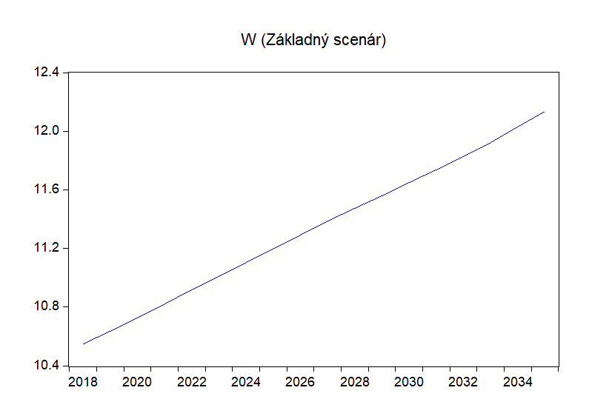
Zdroj: Prepočty autora.

Verejný rozpočet
V prípade verejného rozpočtu v modeli sledujeme dve premenné, ktoré predstavujú štandardný nástroj pre sledovanie hospodárenia s verejnými zdrojmi na makroúrovni. Tieto premenné sú:
- deficit vlády ako percento HDP (označená ako GDS_Y, pričom negatívna hodnota znamená deficit a pozitívna hodnota prebytok ročného hospodárenia),
- verejný dlh ako percento HDP (označená ako GD_Y).
V základnom scenári sme predpokladali, že vláda bude mať snahu držať sa čo najbližšie k vyrovnanému rozpočtu. Čo je možné vidieť aj na výsledku simulácie, kedy sa medziročný deficit držal na úrovni iba mierne nad jedným percentom k HDP.
Obrázok č. 12 Deficit ako percento HDP
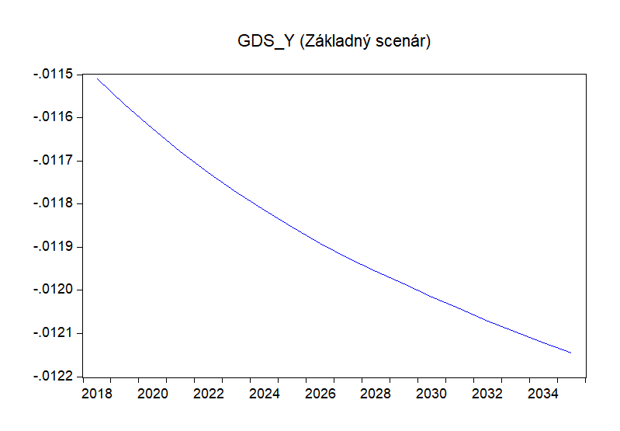
Zdroj: Prepočty autora.
Deficit vlády držaný na nízkej úrovni bol motivovaný ústavným zákonom č. 493/2011 Z. z. o rozpočtovej zodpovednosti, ktorý predpokladá postupné znižovanie horného limitu celkového verejného dlhu v nasledujúcich obdobiach až na úroveň 50 % HDP. Tento limit by mal vstúpiť do platnosti od roku 2028, pričom do roku 2017 bol tento limit 60 %. Postupné znižovanie horného limitu je a bude sprevádzané aj postupným znižovaním jednotlivých sankčných pásiem. Model síce neobsahuje automatické stabilizačné mechanizmy na znižovanie verejného dlhu, ale samotná kalibrácia modelu bola nastavená tak, aby bol deficit držaný čo možno najnižšie, a tak verejný dlh postupne klesal.
Modelová simulácia ukazuje postupné znižovanie verejného dlhu ako percento HDP. Ako už bolo vyššie naznačené, je to výsledok nízkeho medziročného deficitu a pozitívneho ekonomického rastu v sledovanom období rokov 2018 – 2035.
Obrázok č. 13 Verejný dlh ako percento HDP
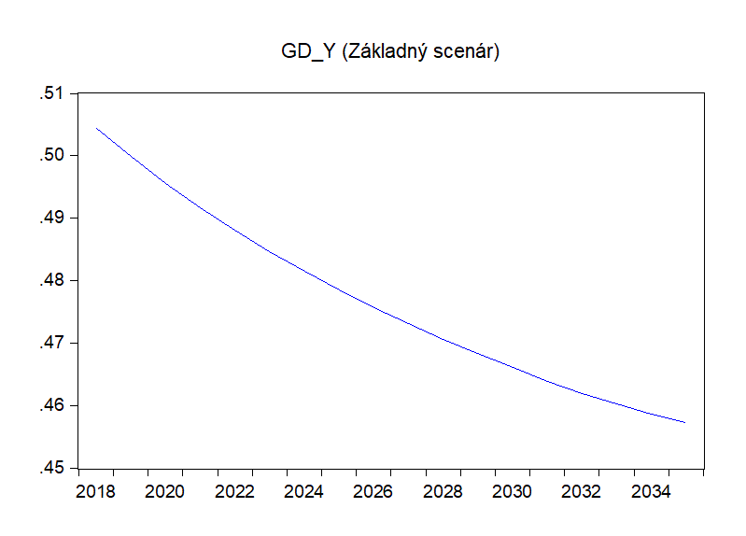
Zdroj: Prepočty autora.

Sociálny systém
V časti o sociálnom systéme sa sústreďujeme na prezentáciu jeho projekcií príjmov a výdavkov. Premenné, ktoré uvádzame, sú nasledovné:
- reálny objem príjmov vlády zo sociálnych odvodov (označená ako GRSP),
- reálny objem výdavkov vlády zo sociálnych odvodov (označená ako GESP).
Premenné sú uvádzané v reálnych hodnotách, čo umožňuje porovnávanie výsledkov v čase. Z pohľadu skúmania vzťahu príjmov a výdavkov v jednotlivých sledovaných rokoch sú diskutované výsledky ako podiel výdavkov k príjmom.
Obrázok č. 14 Reálny objem príjmov vlády zo sociálnych odvodov
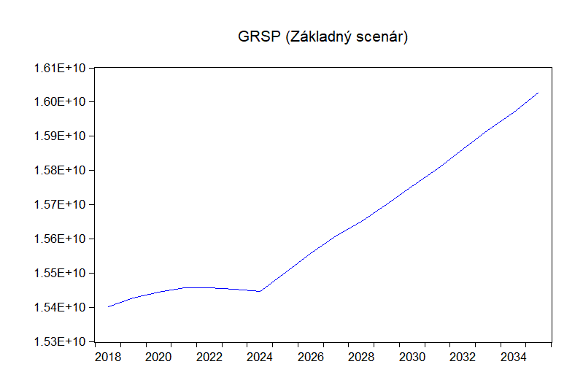
Zdroj: Prepočty autora.
Pri porovnávaní príjmov a výdavkov vlády do roku 2035 môžeme sledovať postupné otváranie sa „nožníc“ medzi príjmami a výdavkami. Z úvodného trojpercentného deficitu v roku 2018 modelové výsledky naznačujú nárast až na mierne viac než 22 %. Sociálny systém bude v najbližších rokoch čeliť z dôvodu starnutia populácie SR čoraz vyšším požiadavkám na výdavky na zdravotníctvo a dôchodky, čo sa odrazí negatívne na vývoji bilancie príjmov a výdavkov sociálneho systému.
Takýto vývoj zodpovedá ekonomickej intuícii, berúc do úvahy charakter väčšiny demografických prognóz ako Eurostatu, tak aj z Výskumného demografického centra, ktoré prognózujú postupné zvyšovanie podielu starších a dôchodcov na celkovej populácii. Zvyšovanie fertility by pomohlo mitigovať tento jav, ale efekty by sa ukázali až o niekoľko desaťročí.
Obrázok č. 15 Reálny objem výdavkov vlády zo sociálnych odvodov
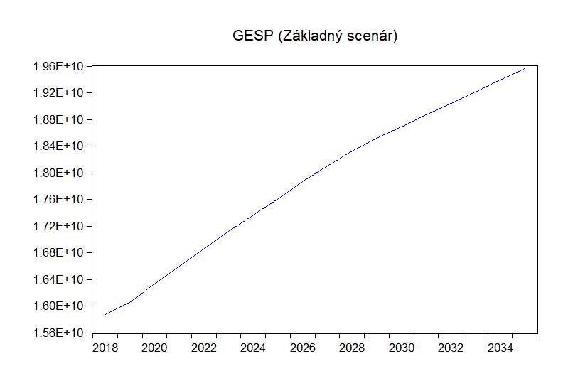
Zdroj: Prepočty autora.

Systém zdravotníctva
V poslednej časti prezentujeme vybrané premenné zo systému zdravotníctva, pričom dôraz je kladený na skúmanie výdavkovej stránky systému. Navyše sme výdavky na zdravotníctvo rozdelili aj v závislosti od vekových kohort. Tieto premenné sú nasledovné:
- výdavková strana systému,
  - odhadnuté celkové reálne výdavky na zdravotnú starostlivosť (označené ako NTHP),
  - odhadnuté reálne výdavky na zdravotnú starostlivosť pre vekovú kohortu 0 – 34
(označené ako NTHP_0_34),
  - odhadnuté reálne výdavky na zdravotnú starostlivosť pre vekovú kohortu 35 – 49 (označené ako NTHP_35_49),
  - odhadnuté reálne výdavky na zdravotnú starostlivosť pre vekovú kohortu 50 – 64 (označené ako NTHP_50_64),
  - odhadnuté reálne výdavky na zdravotnú starostlivosť pre vekovú kohortu 50 – 64 (označené ako NTHP_65_74),
  - odhadnuté reálne výdavky na zdravotnú starostlivosť pre vekovú kohortu 65 plus (označené ako NTHP_75plus).
Obrázok č. 16 Odhadnuté celkové reálne výdavky na zdravotnú starostlivosť
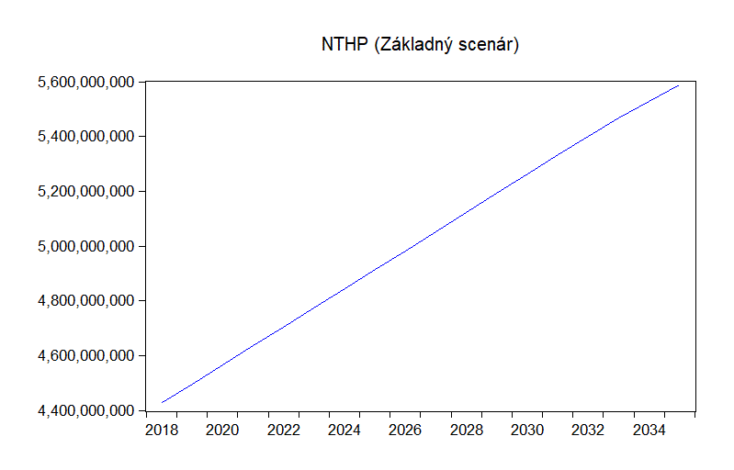
Zdroj: Prepočty autora.
Výdavky na zdravotníctvo sledujeme v modeli v päťročných vekových skupinách. V roku 2018 21 % výdavkov bolo alokovaných na populáciu vo veku od 0 do 34 rokov života, 16 % čerpala skupina 35 až 49-ročných, 27 % bolo alokovaných na skupinu 50 až 64-ročných a 36 % výdavkov na zdravotníctvo bolo alokovaných na populáciu 65 rokov a starších.

Tabuľka č. 1 Podiel jednotlivých vekových skupín na celkových výdavkoch na zdravotnú starostlivosť
Rok | NTHP_0_34_0 | NTHP_35_49_0 | NTHP_50_64_0 | NTHP_65_74_0 | NTHP_75PLUS_0
2018 | 21.5% | 15.9% | 26.5% | 21.5% | 14.6%
2019 | 21.2% | 16.2% | 26.5% | 22.5% | 15.1%
2020 | 21.0% | 16.5% | 26.4% | 23.7% | 15.5%
2021 | 20.8% | 16.7% | 26.3% | 24.8% | 16.1%
2022 | 20.5% | 16.9% | 26.4% | 25.5% | 17.0%
2023 | 20.3% | 17.0% | 26.6% | 26.1% | 17.9%
2024 | 20.0% | 16.9% | 27.0% | 26.5% | 18.9%
2025 | 19.8% | 16.9% | 27.4% | 26.8% | 20.1%
2026 | 19.5% | 16.8% | 27.9% | 26.9% | 21.4%
2027 | 19.3% | 16.7% | 28.4% | 26.9% | 22.7%
2028 | 19.1% | 16.5% | 29.0% | 27.1% | 24.0%
2029 | 18.9% | 16.3% | 29.5% | 27.2% | 25.3%
2030 | 18.8% | 16.0% | 30.1% | 27.2% | 26.7%
2031 | 18.7% | 15.8% | 30.8% | 27.1% | 28.0%
2032 | 18.7% | 15.5% | 31.5% | 27.0% | 29.2%
2033 | 18.6% | 15.3% | 32.4% | 26.9% | 30.3%
2034 | 18.6% | 15.0% | 33.1% | 27.1% | 31.1%
2035 | 18.6% | 14.6% | 33.8% | 27.2% | 31.9%
Zdroj: Prepočty autora.

Modelová simulácia naznačuje, že reálny objem výdavkov na zdravotnú starostlivosť by mal postupne rásť (Obrázok 16), pričom podiel mladších vekových skupín by mal klesať z 21 % na 15 % v roku 2035. Naproti tomu, podiel alokovaných výdavkov na skupinu 65 a starší by mal časom rásť a na základe projekcie predpokladáme, že bude na nich alokovaných takmer polovica všetkých výdavkov na zdravotníctvo. Hlavným zdrojom tohto rastu budú práve skupina 75 a starší. Takýto vývoj naznačuje, že systém zdravotníctva bude čeliť vážnej výzve, ktorá nebude mať len finančný rozmer, ale aj zmenu štruktúry sektora zdravotníctva tak, aby bol schopný zabezpečiť kvalitnú a včasnú zdravotnú starostlivosť pre seniorov. Na nasledujúcich obrázkoch prezentujeme vývoj reálnych výdavkov na zdravotnú starostlivosť.

Obrázok č. 17 Odhadnuté reálne výdavky na zdravotnú starostlivosť pre vekovú kohortu 0 – 34
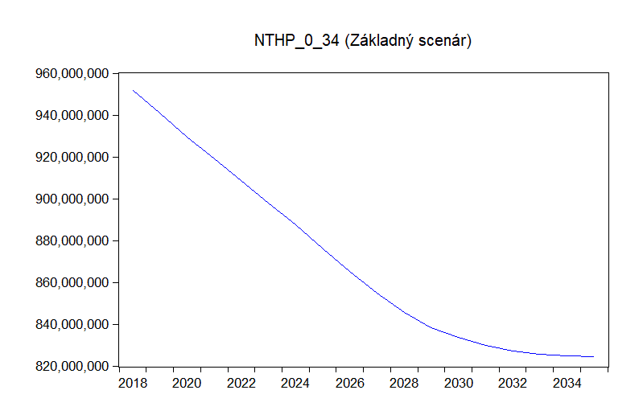
Zdroj: Prepočty autora.
Obrázok č. 18 Odhadnuté reálne výdavky na zdravotnú starostlivosť pre vekovú kohortu 35 – 49
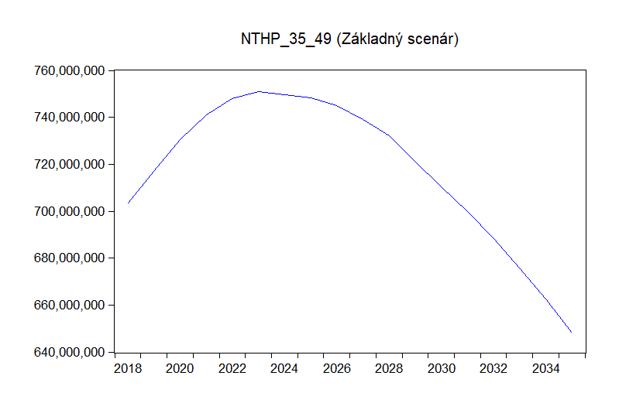
Zdroj: Prepočty autora.

Obrázok č. 19 Odhadnuté reálne výdavky na zdravotnú starostlivosť pre vekovú kohortu 50 – 64
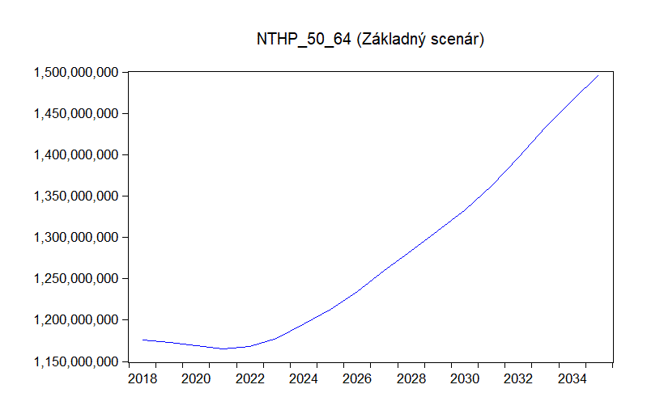
Zdroj: Prepočty autora.
Obrázok č. 20 Odhadnuté reálne výdavky na zdravotnú starostlivosť pre vekovú kohortu 65 – 74
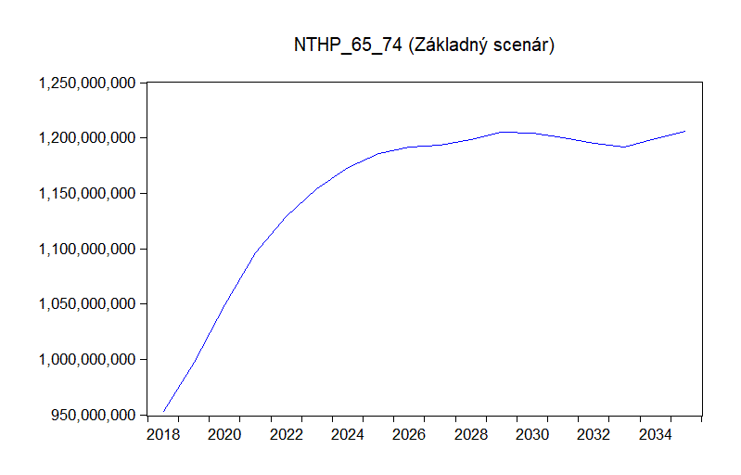
Zdroj: Prepočty autora.
Obrázok č. 20 Odhadnuté reálne výdavky na zdravotnú starostlivosť pre vekovú kohortu 75 plus
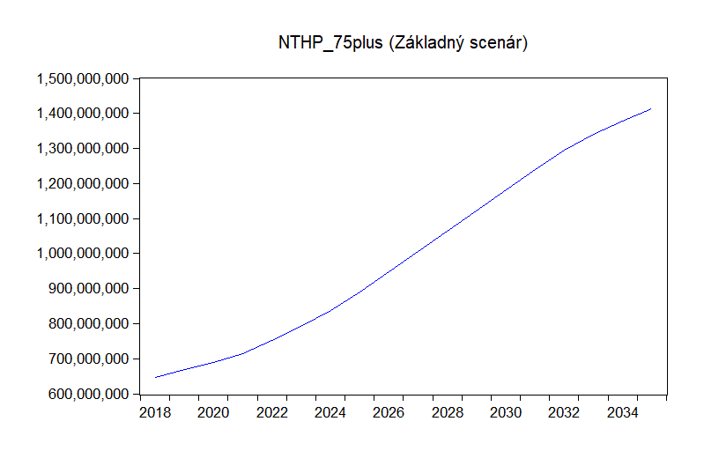
Zdroj: Prepočty autora.

Záver
Predložená štúdia prezentovala výsledky základného scenára z dlhodobého makroekonomického modelu. Prezentované výsledky boli rozdelené do piatich skupín, pričom pokrývali obdobie rokov 2018 až 2035. Ako prvé sme charakterizovali základné makroekonomické premenné, následne sme prezentovali vybrané ukazovatele trhu práce, verejného rozpočtu, sociálneho systému a na záver ukazovatele systému zdravotníctva.
Modelové výsledky ukázali, že už aj v základnom scenári je evidentný vplyv demografickej zmeny smerom k populácii, v ktorej bude podiel seniorov časom rásť. Najviac viditeľný bol efekt na systéme zdravotníctva a na sociálnom systéme. Pomer výdavkov a príjmov sociálneho systému sa menil v neprospech príjmov. Hlavné dôvody takéhoto vývoja je možné hľadať v rastúcom tlaku dôchodkového systému a systému zdravotníctva na strane výdavkov. V prípade zdravotníctva simulácia ukázala, že je možné očakávať rast objemu reálnych výdavkov na zdravotníctvo ako percento HDP, pričom hlavný dôvod tohto vývoja bude rast výdavkov na skupinu populácie staršej ako 65 rokov života. Takýto vývoj si vyžaduje zodpovedný prístup ku kreovaniu opatrení týkajúcich sa dôchodkového systému a systému zdravotníctva, aby sa v budúcnosti potenciálne negatívne efekty prejavili v čo najmenšej miere.
Referencie
Baumgartner, Josef. - Hofer, Helmut. - Kaniovski, Serguei. - Schuh, Ulrich. - Url, Thomas. (2004). “A Long-Run Macroeconomic Model of the Austrian Economy (A-LMM). Model Documentation and Simulations,” August.
Jánošová, Miroslava. (2020) Charakteristika dlhodobého rastového modelu Slovenskej republiky. Bratislava: Inštitút zamestnanosti.
Ostrihoň, Filip. - König, Brian. (2019) Projekcie generované dynamickým dlhodobým makroekonomickým modelom Slovenska. Bratislava: Ekonomický ústav Slovenskej akadémie vied.
Páleník, Viliam, a kol. (2015). Inkluzívny rast v Stratégii Európa 2020: Naivita Alebo Genialita? Bratislava: Ekonomický ústav Slovenskej akadémie vied.
Radvanský, Marek a kol. (2019) Modelovanie regionálneho vývoja v SR a hodnotenie účinnosti regionálnych politík. Bratislava: Ekonomický ústav Slovenskej akadémie vied. ISBN 978-80-7144-307-0. e-ISBN 978-80-7144-308-7
Prílohy
Tabuľka č. P1.a Výsledky základného scenára (0 značí základný scenár)
OBS | Y_0 | Y_GROWTH_0 | YD_0 | CP_0 | I_0 | NX_0 | LF_0 | LS_0 | LU_0 | UR_0 | W_0
2018 | 82181990000 | 0.00620068 | 45018930000 | 41134900000 | 18940940000 | 8514909000 | 2754794 | 2369281 | 160293 | 0.0581869 | 10.54738
2019 | 82669760000 | 0.00591771 | 45389290000 | 41775340000 | 19027650000 | 9060685000 | 2746559 | 2362199 | 156109.9 | 0.0568384 | 10.63639
2020 | 83136830000 | 0.00563396 | 45855580000 | 42449840000 | 19113690000 | 9684287000 | 2737173 | 2354125 | 151944 | 0.0555113 | 10.72813
2021 | 83582500000 | 0.00534635 | 46348800000 | 43145730000 | 19199560000 | 10280320000 | 2726550 | 2344990 | 147741.2 | 0.0541861 | 10.82292
2022 | 84011760000 | 0.00512266 | 46877970000 | 43847830000 | 19284610000 | 10901060000 | 2716253 | 2336134 | 144570.4 | 0.0532242 | 10.9165
2023 | 84426470000 | 0.00492412 | 47437560000 | 44499450000 | 19368240000 | 11596310000 | 2705682 | 2327041 | 141804.1 | 0.0524097 | 11.01063
2024 | 84830230000 | 0.00477103 | 48024080000 | 45217420000 | 19449760000 | 12242230000 | 2695416 | 2318212 | 139742 | 0.0518443 | 11.10368
2025 | 85223810000 | 0.00462883 | 48651050000 | 45953630000 | 19528060000 | 12830970000 | 2684928 | 2309192 | 137872.4 | 0.0513505 | 11.19728
2026 | 85605930000 | 0.00447369 | 49307370000 | 46689910000 | 19602450000 | 13458700000 | 2673777 | 2299602 | 135854.1 | 0.0508098 | 11.29283
2027 | 85980230000 | 0.00436285 | 49986260000 | 47429060000 | 19671570000 | 14126500000 | 2663184 | 2290491 | 134532.4 | 0.0505156 | 11.38649
2028 | 86353590000 | 0.00433303 | 50681620000 | 48171110000 | 19733430000 | 14844800000 | 2654206 | 2282769 | 134455.5 | 0.0506575 | 11.47501
2029 | 86729210000 | 0.00434031 | 51372350000 | 48849400000 | 19786110000 | 15648150000 | 2646373 | 2276032 | 135033.6 | 0.0510259 | 11.56012
2030 | 87101520000 | 0.00428358 | 52085940000 | 49592330000 | 19828180000 | 16431420000 | 2637753 | 2268619 | 134836.3 | 0.0511178 | 11.64795
2031 | 87471910000 | 0.00424345 | 52824750000 | 50394850000 | 19859080000 | 17226380000 | 2629806 | 2261784 | 135013.3 | 0.0513396 | 11.73351
2032 | 87827100000 | 0.00405235 | 53584100000 | 51198800000 | 19877800000 | 18074450000 | 2619073 | 2252553 | 133170.1 | 0.0508463 | 11.82793
2033 | 88163670000 | 0.00382491 | 54364740000 | 52013230000 | 19885500000 | 18987490000 | 2607307 | 2242434 | 130925.6 | 0.0502149 | 11.92499
2034 | 88475910000 | 0.00353527 | 55168310000 | 52833440000 | 19882560000 | 19983020000 | 2593846 | 2230856 | 127928.7 | 0.0493201 | 12.02686
2035 | 88756970000 | 0.00317166 | 55971690000 | 53592950000 | 19869930000 | 21083390000 | 2578223 | 2217420 | 124047 | 0.0481134 | 12.13516
Zdroj: Prepočty autora.

Tabuľka č. P1.b Výsledky základného scenára (0 značí základný scenár)
OBS | GDS_Y_0 | GD_Y_0 | NTHP_0 | NTHP_0_34_0 | NTHP_35_49_0 | NTHP_50_64_0 | NTHP_65_74_0 | NTHP_75PLUS_0 | GRSP_0 | GESP_0
2018 | -0.0115091 | 0.5044296 | 4428685000 | 951606200 | 703588000 | 1175436000 | 952529500 | 645525400 | 15401000000 | 15872610000
2019 | -0.0115694 | 0.4998395 | 4497165000 | 940903200 | 717087800 | 1173101000 | 997626000 | 668447000 | 15426640000 | 16053140000
2020 | -0.0116259 | 0.4955903 | 4565816000 | 929589500 | 730352600 | 1168895000 | 1048950000 | 688029000 | 15444580000 | 16327830000
2021 | -0.0116788 | 0.4916669 | 4635202000 | 919099800 | 741030200 | 1165516000 | 1096103000 | 713453100 | 15456450000 | 16592260000
2022 | -0.0117273 | 0.4880221 | 4704521000 | 908704900 | 747838900 | 1167814000 | 1128585000 | 751577400 | 15456760000 | 16857020000
2023 | -0.0117725 | 0.4846302 | 4773606000 | 897829500 | 750982900 | 1177410000 | 1154022000 | 793361500 | 15451550000 | 17118080000
2024 | -0.0118143 | 0.4814575 | 4843254000 | 887364600 | 749727700 | 1195532000 | 1173542000 | 837087400 | 15445630000 | 17364490000
2025 | -0.0118535 | 0.4784885 | 4913182000 | 876146000 | 748367100 | 1213492000 | 1185567000 | 889610800 | 15501120000 | 17614470000
2026 | -0.0118906 | 0.4757199 | 4983192000 | 865182000 | 744846000 | 1234082000 | 1192082000 | 946999700 | 15556530000 | 17862290000
2027 | -0.0119249 | 0.4731215 | 5052553000 | 854920700 | 739183500 | 1259906000 | 1193045000 | 1005498000 | 15608360000 | 18099510000
2028 | -0.0119563 | 0.4706475 | 5123127000 | 845409800 | 732283600 | 1283484000 | 1198711000 | 1063239000 | 15651830000 | 18321820000
2029 | -0.0119858 | 0.4682752 | 5193422000 | 838141000 | 721106500 | 1307598000 | 1204761000 | 1121816000 | 15699620000 | 18513340000
2030 | -0.012015 | 0.4660302 | 5263694000 | 833498000 | 710538200 | 1333189000 | 1204462000 | 1182008000 | 15752520000 | 18692140000
2031 | -0.0120425 | 0.4638991 | 5333274000 | 829922100 | 699810700 | 1362648000 | 1200167000 | 1240726000 | 15804320000 | 18865430000
2032 | -0.0120705 | 0.4619468 | 5401353000 | 827129200 | 688456900 | 1396939000 | 1194838000 | 1293989000 | 15861930000 | 19036410000
2033 | -0.0120968 | 0.4601818 | 5466620000 | 825544200 | 675916300 | 1433401000 | 1191670000 | 1340089000 | 15918530000 | 19208000000
2034 | -0.0121217 | 0.458624 | 5529041000 | 824645400 | 662649300 | 1465506000 | 1198893000 | 1377348000 | 15969360000 | 19388590000
2035 | -0.012145 | 0.4572975 | 5588372000 | 824409000 | 648094000 | 1496670000 | 1206215000 | 1412984000 | 16028300000 | 19558400000
Zdroj: Prepočty autora.

Tabuľka č. P.2 Zoznam premenných
Základné makroekonomické premenné
Y | Reálne HDP
X_GROWTH | Rast reálneho HDP
YD | Reálny disponibilný príjem
CP | Reálna spotreba
I | Reálne investície
NX | Netto export
Trh práce
LF | Celková pracovná sila
LS | Ponuka práce
LU | Počet nezamestnaných
UR | Miera nezamestnanosti
W | Hodinové reálne náklady práce
Verejný rozpočet
GDS | Deficit vlády ako percento HDP
GD | Verejný dlh ako percento HDP
Sociálny systém
GRSP | Reálny objem príjmov vlády zo sociálnych odvodov
GESP | Reálny objem výdavkov vlády zo sociálnych odvodov
Systém zdravotníctva
NTHP | Odhadnuté celkové reálne výdavky na zdravotnú starostlivosť
NTHP_0_34 | Odhadnuté reálne výdavky na zdravotnú starostlivosť pre vekovú kohortu 0-34
NTHP_35_49 | Odhadnuté reálne výdavky na zdravotnú starostlivosť pre vekovú kohortu 35-49
NTHP_50_64 | Odhadnuté reálne výdavky na zdravotnú starostlivosť pre vekovú kohortu 50-64
NTHP_65_74 | Odhadnuté reálne výdavky na zdravotnú starostlivosť pre vekovú kohortu 65-74
NTHP_75plus | Odhadnuté reálne výdavky na zdravotnú starostlivosť pre vekovú kohortu 75 plus

Tento článok je súčasťou projektu Politiky zamestnanosti realizovaného Inštitútom zamestnanosti. Tento projekt je podporený z Európskeho sociálneho fondu v rámci OP EVS.

Aktivita: Starnutie populácie, 2020
https://www.iz.sk/sk/projekty/starnutie-populacie
Merateľný ukazovateľ: P0178

Súvis s projektom: Tento koncepčný materiál súvisí s aktivitou 1, starnutie populácie. V úvode dokumente je uvedená stručná rekapitulácia modelu a popis základného scenára, po ktorom nasledujú prezentácie výsledkov základnej simulácie a zhrnutie hlavných zistení. Model bol vytvorený za účelom modelovania vývoja SR, zohľadňujúc starnutie populácie a demografické zmeny slovenskej ekonomiky. Je referenčným rámcom na porovnanie s variantnými scenármi modifikovaného modelu.

Príjmy a výdavky sociálneho systému a zdravotníctva sú v nasledujúcich častiach na úrovni všeobecnej vlády.

